1. **批量添加字段**
2. 背景

在数据治理过程中，矢量数据的属性表一般需要添加一些必要字段，如行政区划、行政区划代码、海洋数据标识码、几何长度、几何面积等，如果图层较多，手动添加字段是一件繁琐的事情。ArcGIS中内嵌了python2解释器，并且将ArcGIS中的各种功能封装成python包，即ArcPy，可以通过python脚本调用ArcMap中的添加字段功能，实现批量为图层添加字段。

1. 使用方法
2. 在开始菜单的ArcGIS目录下打开Python IDLE（图1）。
3. 在IDLE中点击“file”—“open”，或者快捷键“Ctrl + O”打开Python脚本（图2）。
4. 将脚本中的gdb文件路径替换为自己本地的gdb文件路径，fields_to_add列表替换为需要添加的字段列表（图3），列表中一个元组为一个字段，元组中第一个元素是字段名，第二个元素是字段类型，第三个元素是字段别名，第四个元素是字段长度。
5. 点击“Run”—“Run Module”，或快捷键F5运行脚本。
6. 查看字段是否添加成功。

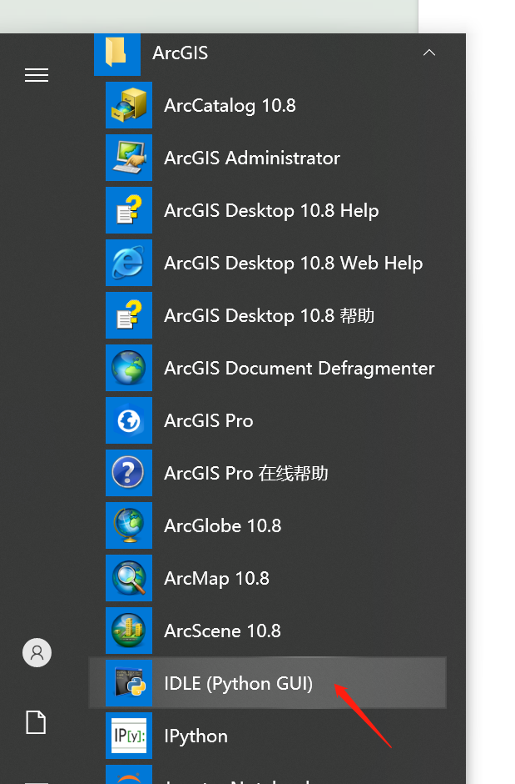

图1

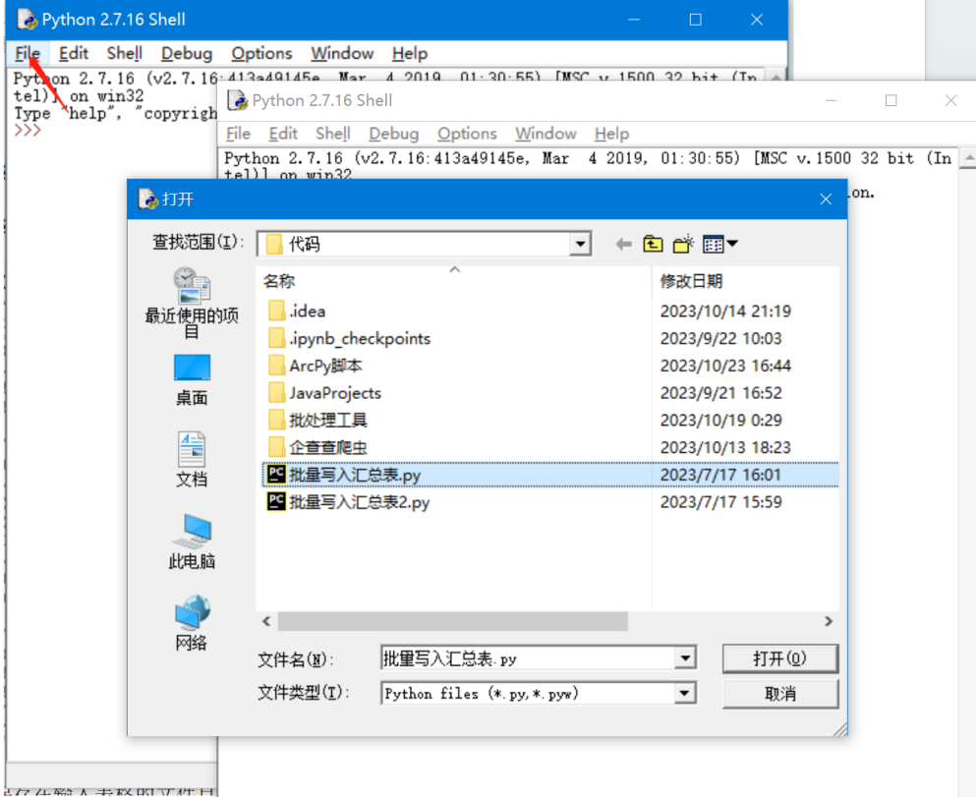

图2

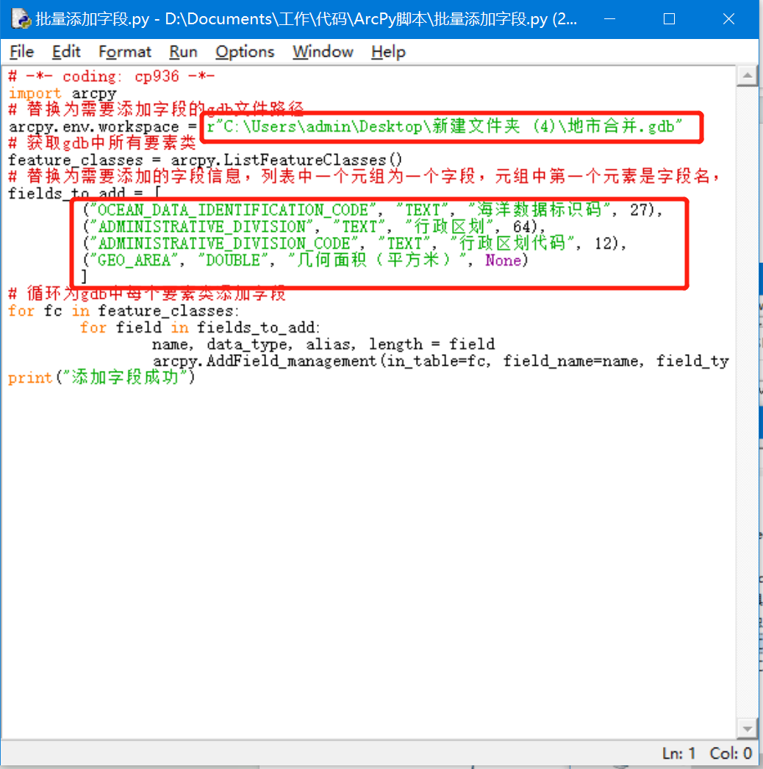

图3

1. 备注

该脚本一次运行只能为一个GDB中的要素类添加字段，如果有多个GDB，可以将多个GDB放到一个文件夹中，用os库获取文件夹中所有的GDB文件名，循环处理每个GDB。

1. **度分秒转十进制**
2. 背景

一些数据的经纬度字段是度分秒格式，需要将其转为十进制格式，由于计算过程较为复杂，涉及不同的分隔符和字符串的处理，用ArcMap的字段计算器难以实现转换。原有的工具是将十进制的经纬度字段转为度分秒格式，不能反过来将度分秒转为十进制，因此需要编写ArcPy脚本实现对图层属性表经纬度字段的批量转换。

1. 使用方法
2. 脚本打开方法如上。
3. 将脚本中的工作空间路径替换为自己本地的GDB文件路径，layer_name替换为GDB中的图层名，"LATITUDE"和 "LONGITUDE"分别替换为图层属性表中纬度和经度对应的字段名。
4. 运行脚本，查看是否转换成功。

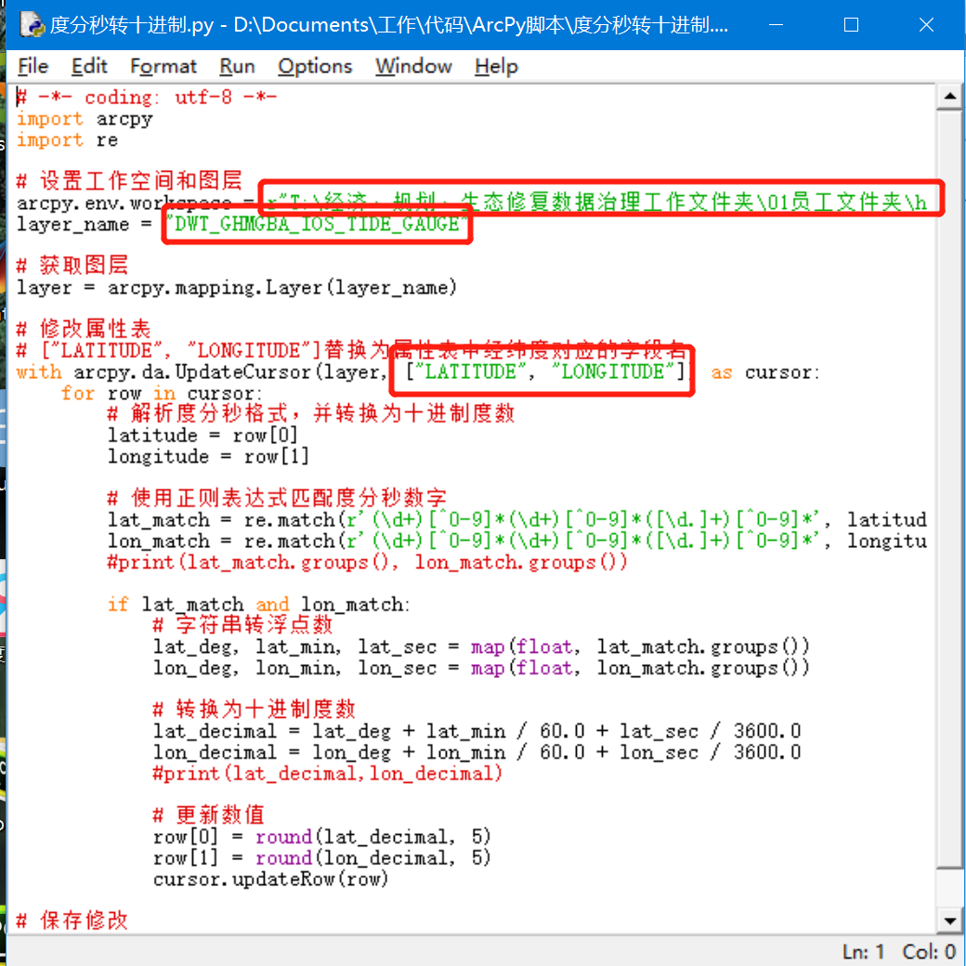

1. 备注

该脚本一次运行只能为一个GDB中的一个图层转换经纬度字段，如果有多个GDB，GDB中有多个图层，可以更改代码，用循环方法批量转换，但所有图层的经纬度字段名必须相同，或者有对应规则。

转换后的经纬度数值保留小数点后5位，如果需要保留不同位数，可以更改脚本中round()函数的第二个参数。

1. **批量获取表名和字段名**
2. 背景

在数据治理过程中，常常需要将数据的表名和字段名称翻译为英文，当数据量较大的，需要先将数据的表名和字段名导出后实现批量翻译。利用ArcPy中的ListFeatureClasses()函数和ListFields()函数可以列出工作空间中所有的要素类和要素类的字段名，实现表名和字段名的批量获取，利用csv库将获取的表名和字段名导出为csv文件。

1. 使用方法
2. 脚本打开方法如上。
3. 将脚本中的工作空间路径替换为自己本地的GDB文件路径，csv_path1和csv_path2分别替换为保存字段名和表名的csv文件路径。如果工作空间中（如gdb）为要素类数据（如矢量数据），运行2框中的代码，如果工作空间中为表格数据，运行3框中的代码（取消3框中的注释，同时将2框中的代码注释掉），下面获取表名和别名的代码也是同样处理。
4. 运行脚本，查看导出的csv文件。

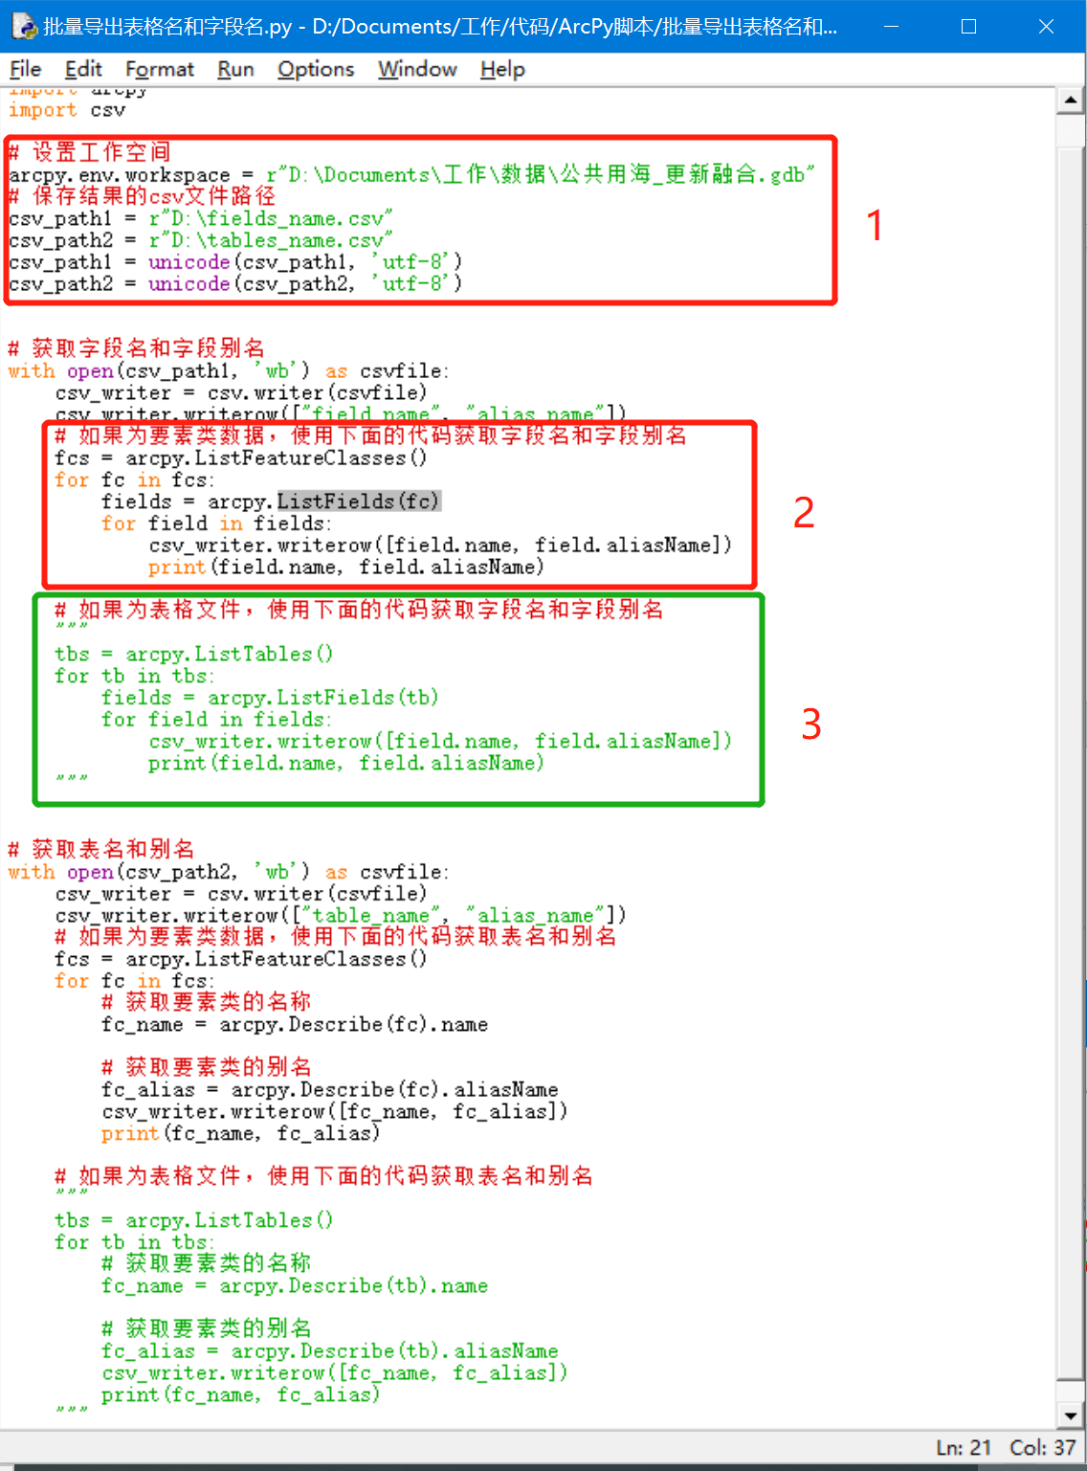

1. 备注

该脚本一次运行只能获取一个工作空间（gdb）中的表名和字段名，如果有多个工作空间，可以用os.listdir()和os.path.join()方法获取多个工作空间地址，用for循环实现批量处理。

读取和写入csv文件时要注意中文编码的设置。

1. **批量修改表格名称**
2. 背景

使用批处理小工具翻译后的表名需要替换到原来的表格完成表格名称的翻译，如果手动替换，需要将原来的表格重命名，再将表格别名改换为原来的中文名，如果数据量大时，过程非常费时而且容易出错。因此，可以使用ArcPy脚本批量修改表格名称。

1. 使用方法
2. 脚本打开方法如上。
3. 将脚本中的工作空间路径替换为自己本地的GDB文件路径，csv_path替换为表名翻译的csv文件路径。如果工作空间中（如gdb）为要素类数据（如矢量数据），取消2框中第二行代码的注释，同时将上一行代码注释掉。
4. 运行脚本，刷新工作空间，查看表名是否修改成功。

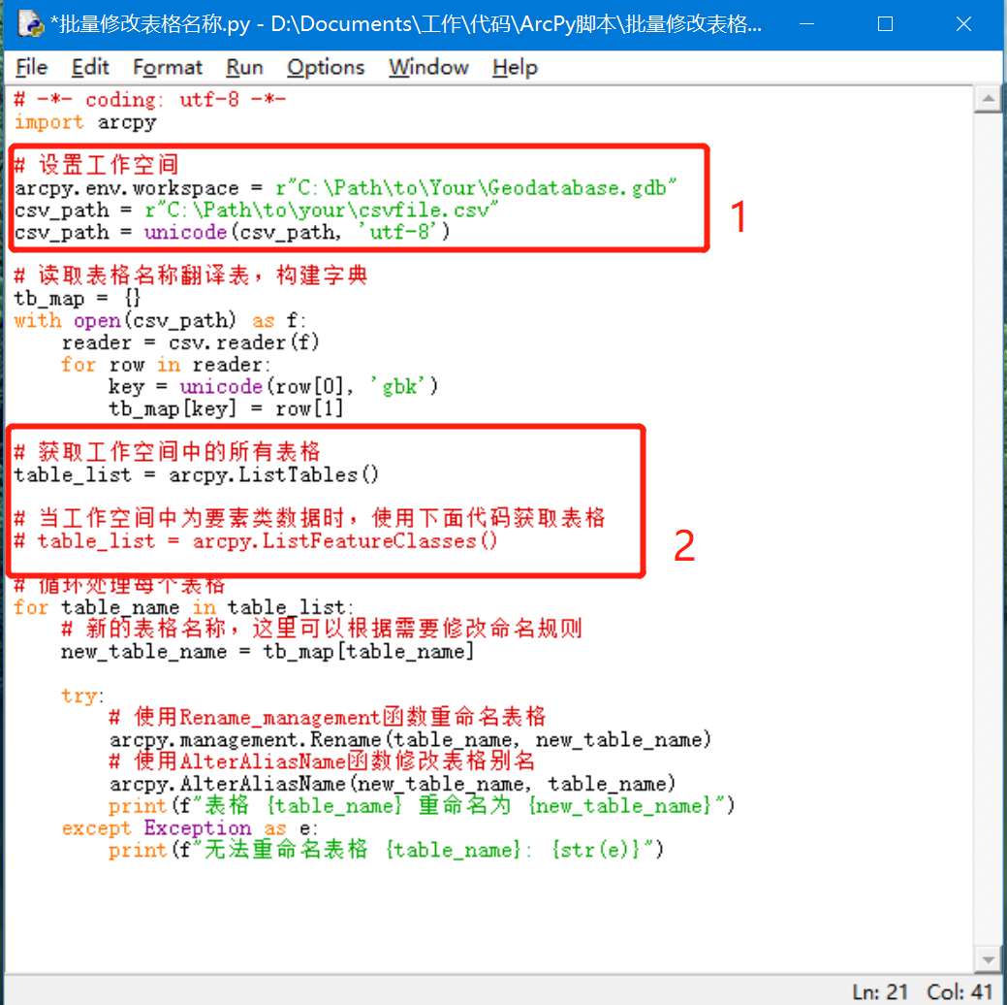

1. 备注

该脚本一次运行只能修改一个工作空间（gdb）中的所有表名，如果有多个工作空间，可以用os.listdir()和os.path.join()方法获取多个工作空间地址，用for循环实现批量处理。读取csv文件时要注意中文编码的设置。

1. **批量修改表格字段名**
2. 背景

使用批处理小工具翻译后的字段名需要替换到原来的表格完成表格字段名的翻译，如果手动替换，需要将原来的字段名重命名，再将字段别名改换为原来的中文名，如果数据量大时，过程非常费时而且容易出错。因此，可以使用ArcPy脚本批量修改表格字段名。

1. 使用方法
2. 脚本打开方法如上。
3. 将脚本中的工作空间路径替换为自己本地的GDB文件路径，csv_path替换为字段名翻译的csv文件路径。如果工作空间中（如gdb）为要素类数据（如矢量数据），取消2框中第二行代码的注释，同时将上一行代码注释掉。
4. 运行脚本，刷新工作空间，查看字段名是否修改成功。

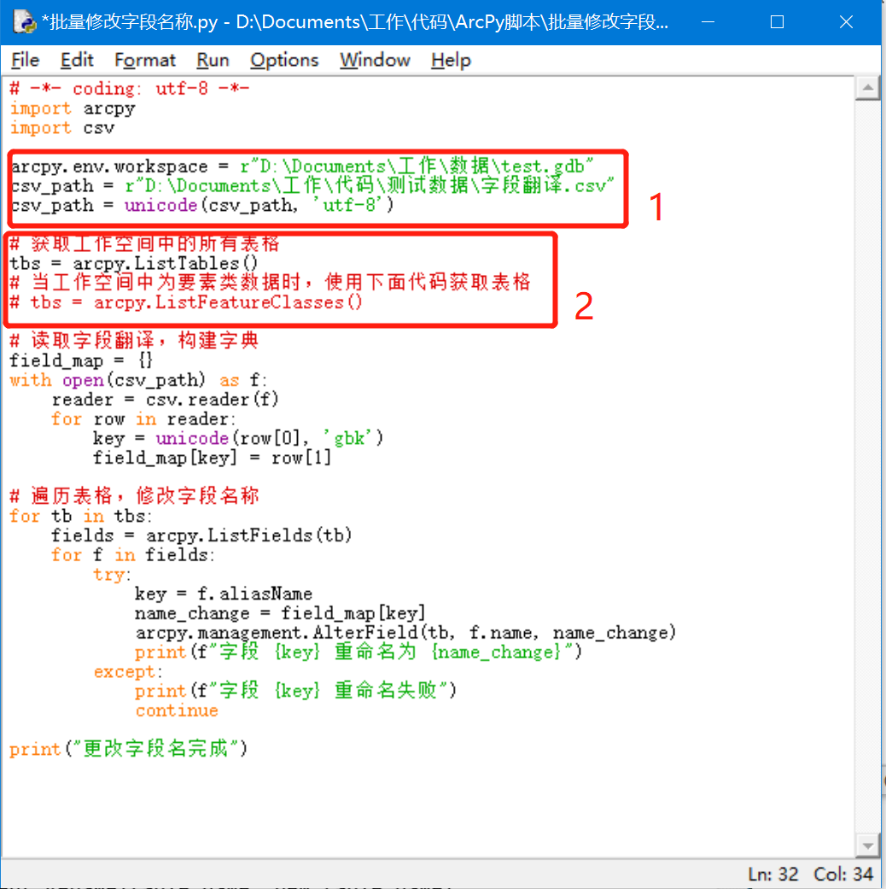

1. 备注

该脚本一次运行只能修改一个工作空间（gdb）中的字段名，如果有多个工作空间，可以用os.listdir()和os.path.join()方法获取多个工作空间地址，用for循环实现批量处理。读取csv文件时要注意中文编码的设置。